CALENDARIO LITURGICO SETTIMANALE

Dal 18 novembre al 25 Dicembre 2016
DOM. 18  VII DOMENICA DI AVVENTO  Divina Maternità di Maria | 7.30  8.30  10.30  18.00 | Maria Veronelli e Fam.  a S. Caterina: Paolo Negri  Per tutti i Parrocchiani  Alessandra e Giorgio
LUN. 19  feria | 8.00  18.00 | a S. Caterina:  Emilio, Giuseppe, Hilda, Esterino
MAR. 20  II Feria prenatalizia | 8.30  18.00 | a S. Francesco: S. Messa  Negri Rodolfo, per le anime abbandonate
MER. 21  III Feria prenatalizia | 8.30  18.00 | in Parrocchia:  a S. Francesco: Fazzatari Antonio e Renato, Spreafico Severina
GIO. 22  IV Feria prenatalizia | 16.00  18.00 | alla residenza Anziani: Ballabio Maria  a S. Caterina: Colombo Piletta, Manzoni Angela, Muscianesi Elena
VEN. 23  V Feria prenatalizia | 8.30  18.00 | in Parrocchia:  Redaelli Alberto, Gerosa Emilio
SAB. 24  Messa Vigiliare | 15.00  17.00 | Confessioni  In chiesa Parrocchiale: Viganò Luigi
DOM. 25  NATALE DEL SIGNORE  CONTATTI:  Don Marco : 031650103 - 3334997133  Don Piero : 031696734 – 3392643705  Oratorio : 031650145  E. Mail: segreteriaparrocchiale@alice.it  via A. Appiani 24, 22046 Merone  Sito: www.parrocchiadimerone.it | 7.30  8.30  9.00  10.30  18.00 | Colombina, Anita, Dante, Battista  Borgonovo Giuseppe  Perego Mario  PRO POPULO  Fam. Sgroi

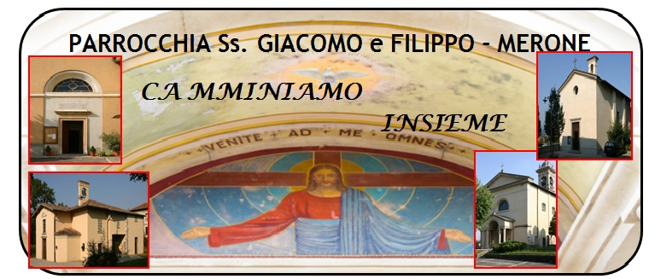11118 Dicembre Anno V, n°198

Auguri!!! E’ nato il Messia

VITA DI COMUNITÀ
CALENDARIO DELLE BENEDIZIONI ALLE FAMIGLIE
Dicembre
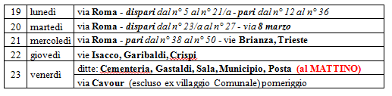

- domenica 18 dicembre ore 16.00 messa e inizio del presepe vivente. Sarà sospesa la messa delle ore 18.00

Per vivere bene l’attesa
- Dal 19 al 23 dicembre ore 6.30 novena di natale per gli adulti in chiesa parrocchiale

- Ore 17.30 novena di natale per i ragazzi in chiesa parrocchiale.

- Lunedì 19 dicembre ore 21.00 confessioni comunitarie
con esame di coscienza in chiesa parrocchiale

- Martedì 20 ore 14.30 confessioni di Natale
per i ragazzi delle medie
- Giovedì 22 ore 14.30 confessioni di Natale
per i ragazzi di IV e V elementare

- Giovedì 22 ore 21.00 confessioni adolescenti e giovani

- Venerdì 23 dicembre dalle ore 9.00 alle ore 12.00
confessioni per gli anziani e dalle ore 15.00 alle ore 18.00 confessioni per tutti

- Sabato 24 dicembre dalle ore 9.00 alle ore 12.00 e dalle ore 14.30 alle ore 18.30 confessioni natalizie per gli adulti

- Sabato 24 dicembre ore 17.00 santa messa della vigilia
- Sabato 24 dicembre ore 23.30 veglia nella notte santa

- Ore 24.00 santa Messa solenne della NOTTE SANTA

- Domenica 25 Dicembre NATALE DEL SIGNORE
sante messe ore:
7.30 parrocchia, 8.30 santa Caterina, 9.00 san Francesco
10.30 Parrocchia accompagnata dalla schola cantorum
18.00 Parrocchia
